Урок 5. Docker Compose и Docker Swarm

Задача 1:
Необходимо создать сервис, состоящий из 2 различных контейнеров: 1 - веб, 2 - базы данных. Далее - необходимо создать 3
сервиса в каждом окружении (dev, prod, lab). По итогу на каждой ноде должно быть по 2 работающих контейнера. Выводы
зафиксировать.
Результатом работы будут логи выполнения, история команд и скриншоты, сделанные вами.

№1
1-вариант, до семинара:
1) mkdir my_project && cd my_project
2) Создадим файл docker-compose.yml

version: '3'

services:
web:
image: nginx:latest
ports:
- 8755:80
volumes:
- ./web:/usr/share/nginx/html
environment:
ENVIRONMENT: dev # Может быть dev, prod, lab, в зависимости от окружения

database
image: postgres:latest
volumes:
- ./db:/var/lib/postgresql/data
environment:
POSTGRES_DB: db
POSTGRES_USER: use
POSTGRES_PASSWORD: 123
ENVIRONMENT: dev # Может быть dev, prod, lab, в зависимости от окружения

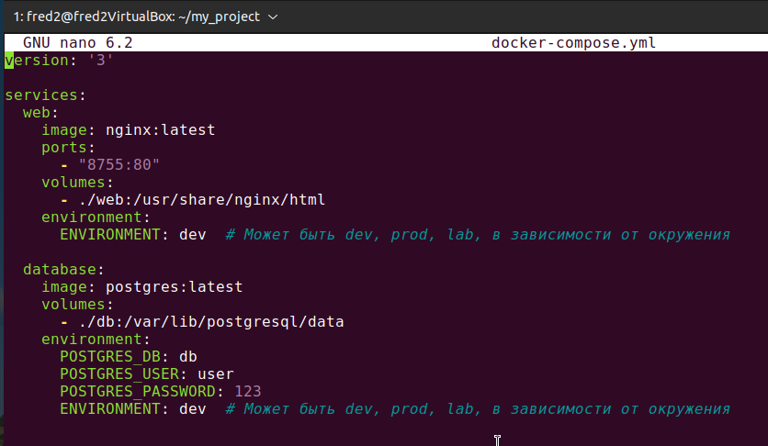

3) dev.env, prod.env, lab.env

sudo nano dev.env
|_>ENVIRONMENT=dev

sudo nano prod.env
|_> ENVIRONMENT=prod

sudo nano lab.env
|_>ENVIRONMENT=lab

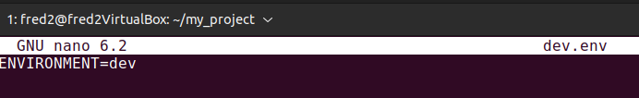

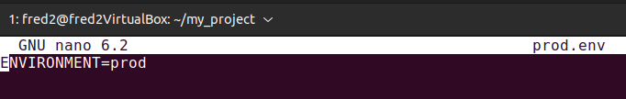

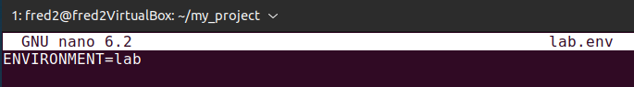

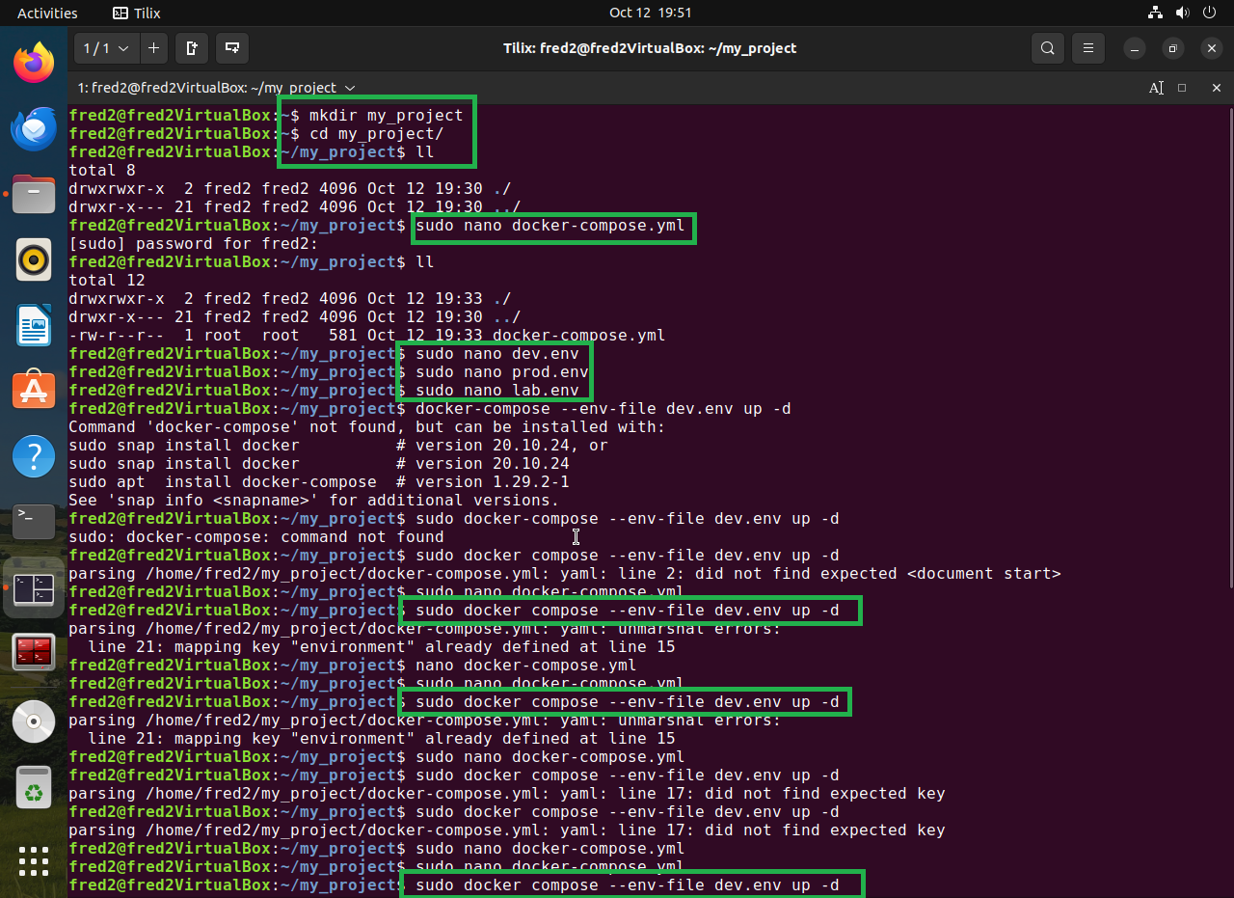

4)
sudo docker compose --env-file dev.env up -d

sudo docker compose --env-file prod.env up -d

sudo docker compose --env-file lab.env up -d

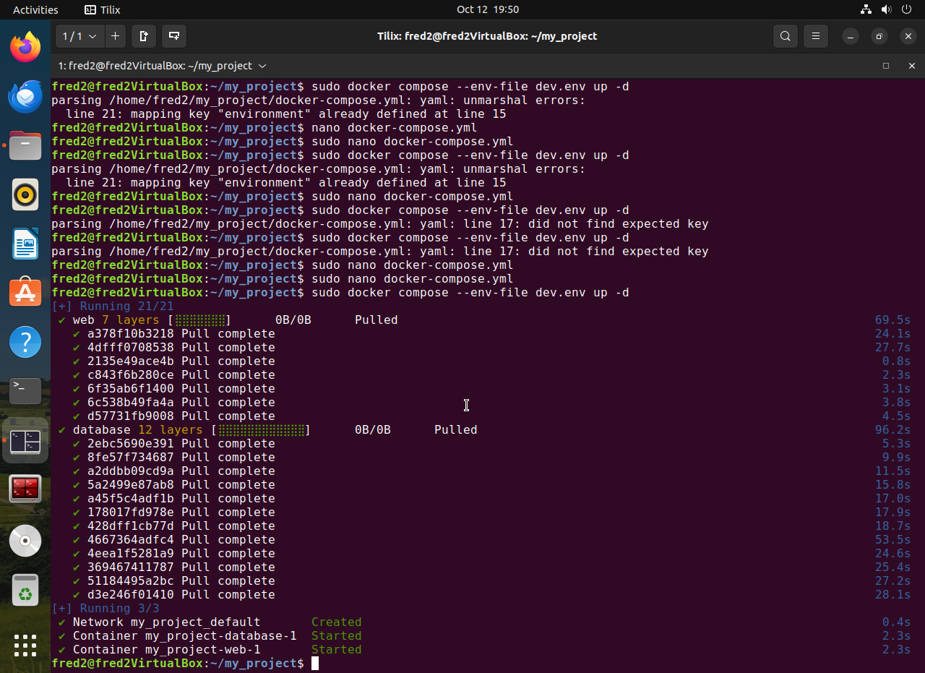

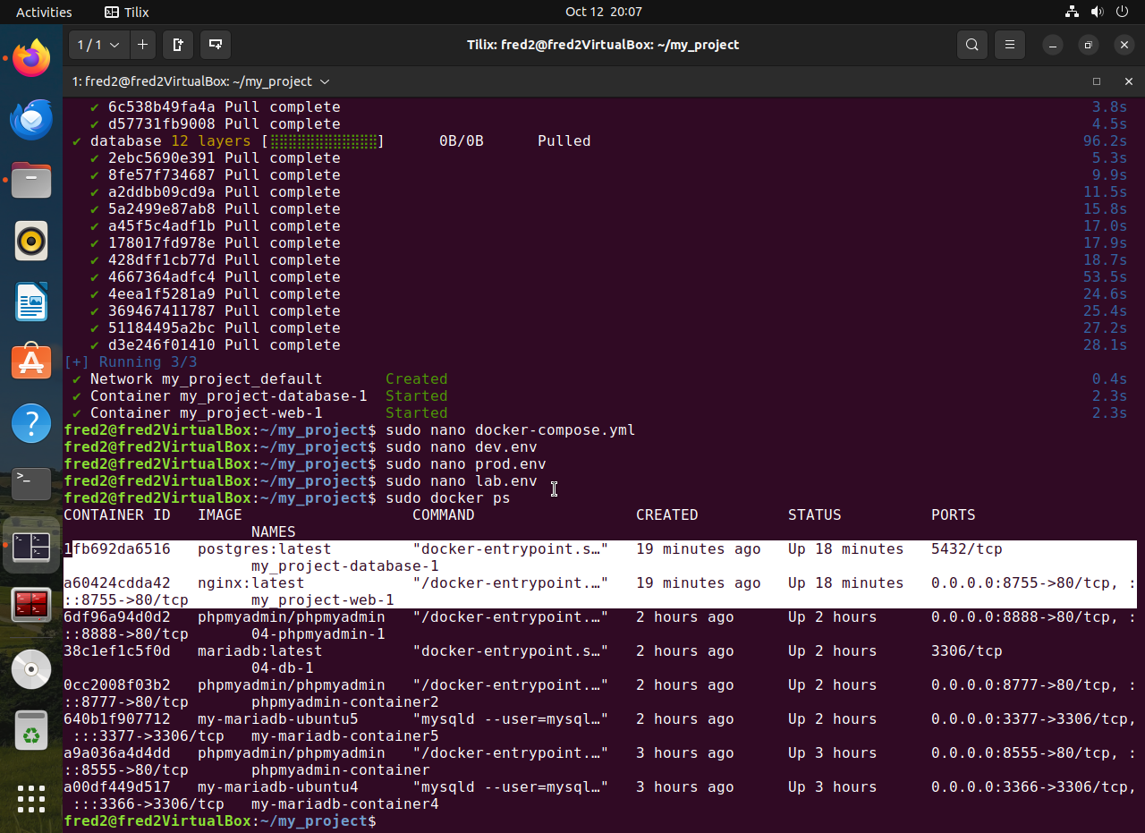

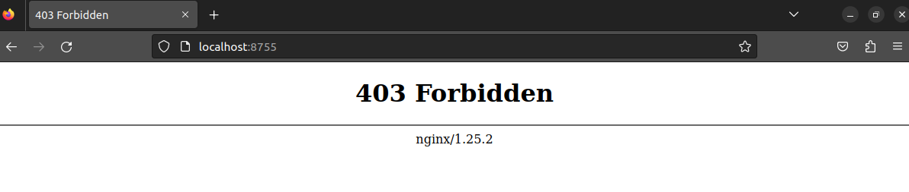

Задание 1:
1) создать docker compose файл, состоящий из 2 различных контейнеров: 1 - веб, 2 - БД
2) запустить docker compose файл
3) по итогу на БД контейнере должно быть 2 реплики, на админере должна быть 1 реплика. Всего должно получиться 3 контейнера
4) выводы зафиксировать
Задание 2*:
1) создать кластер и мастер и слейв ноды
2) задеплоить на ноду несколько экземляров какого0нибудь контейнера, например nginx
3) обязательно проверить и зафиксировать результаты, чтобы можно было выслать преподавателю для проверки

повторяем семинар:

№2 Задание №1

1) создаем папку и переходим в эту папку
mkdir 09
cd 09
2) создаем docker-compose.yml
sudo nano docker-compose.yml

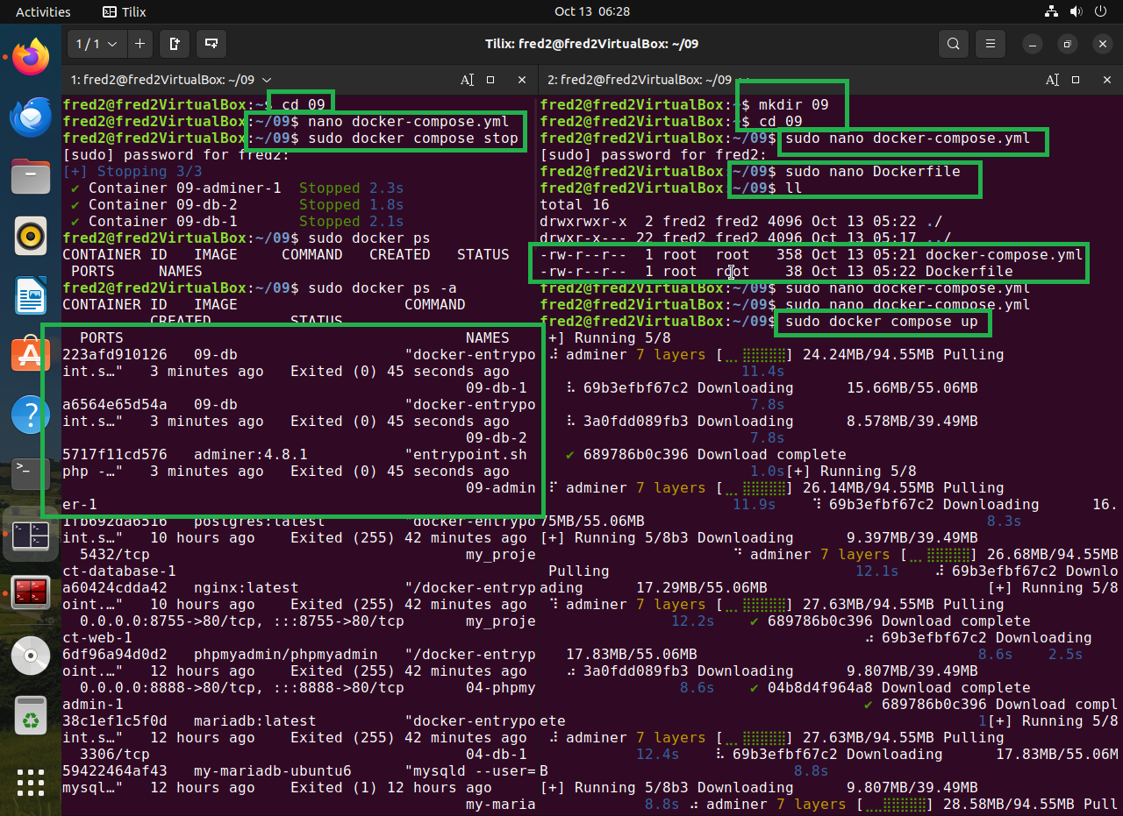

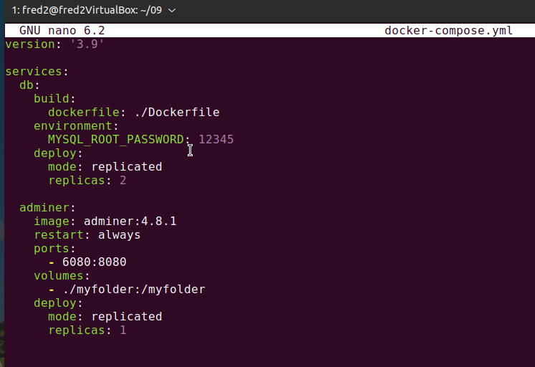

3) создаем Dockerfile , который будем build, в той же папки, что и docker-compose.yml
sudo nano Dockerfile
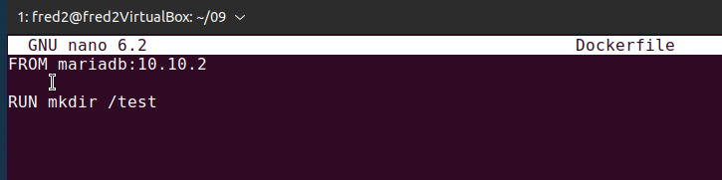

fred2@fred2VirtualBox:~/09$ ll
|_> total 16
|_> drwxrwxr-x 2 fred2 fred2 4096 Oct 13 05:22 ./
|_> drwxr-x--- 22 fred2 fred2 4096 Oct 13 05:17 ../
|_> -rw-r--r-- 1 root root 358 Oct 13 05:21 docker-compose.yml
|_> -rw-r--r-- 1 root root 38 Oct 13 05:22 Dockerfile

4) запускаем контейнер , без режима демона -d, текущая консоль будет загружена этим процессом и по этой причине будем вводить команды в другой консоли
sudo docker compose up
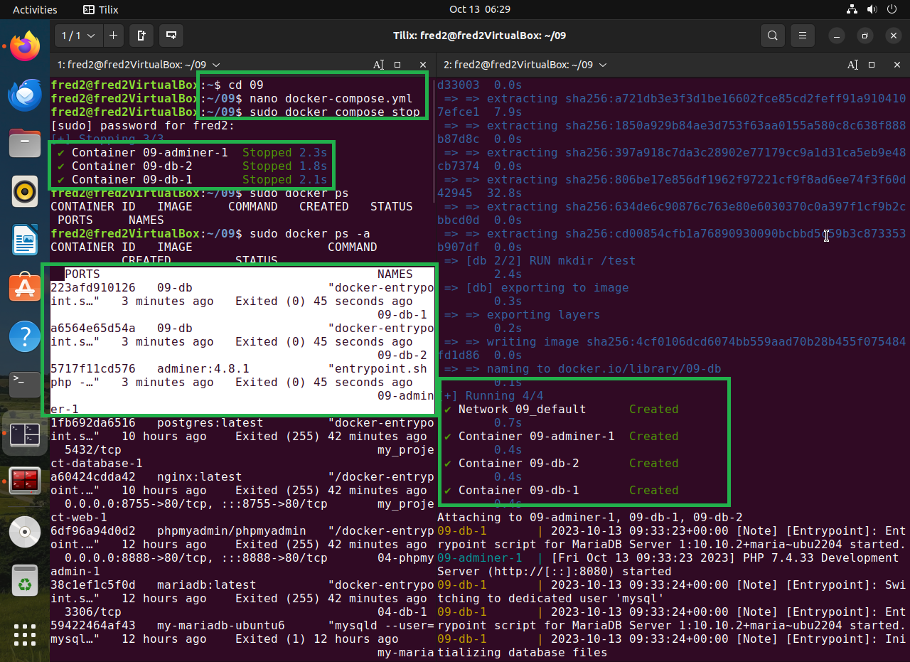

5) до того как остановить проверяем
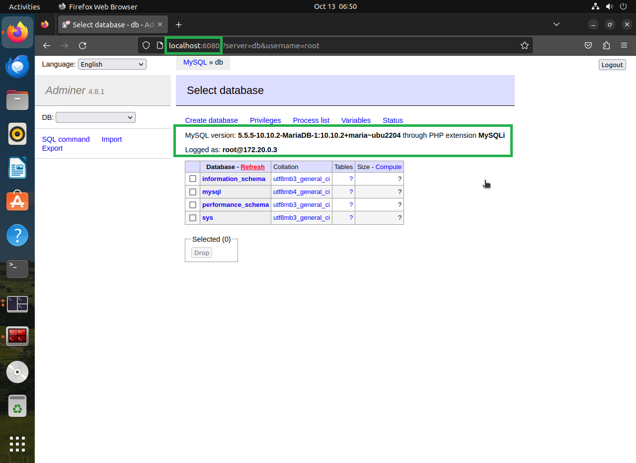
http://localhost:6080

6) останавливаем и смотрим процессы docker ps -a

sudo docker compose stop
sudo docker ps -a

7) удаляем

sudo docker compose down
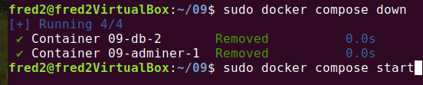

№2 Задание №2

1) нужны две виртуальные машины с общим сетевым мостом
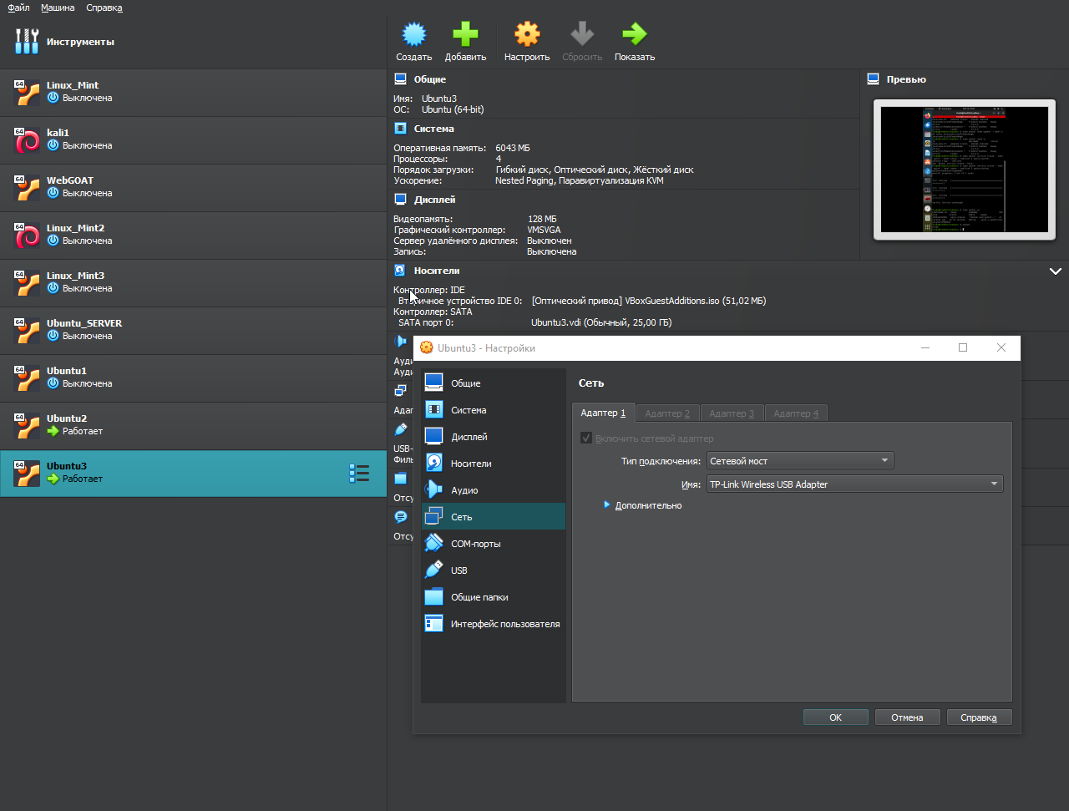

2) на первой мишине, у меня Ubuntu3, создаем swarm (Leader)

sudo docker swarm init
|_>Swarm initialized: current node (z2z9qijinfd9w01u3cmx6oki8) is now a manager.
|
|_>To add a worker to this swarm, run the following command:
|
|_>docker swarm join --token SWMTKN-1-0owrftdv6hkzmmf192c4670xipj2onmggmuo1kmh7rvr877ghk-ch7ex9cg30wh2qrl2y46bafb2 192.168.1.67:2377
|
|_>To add a manager to this swarm, run 'docker swarm join-token manager' and follow the instructions.

проверяем:
sudo docker node ls
|_> ID HOSTNAME STATUS AVAILABILITY MANAGER STATUS ENGINEVERSION
z2z9qijinfd9w01u3cmx6oki8 * fred2VirtualBox Ready Active Leader 24.0.6

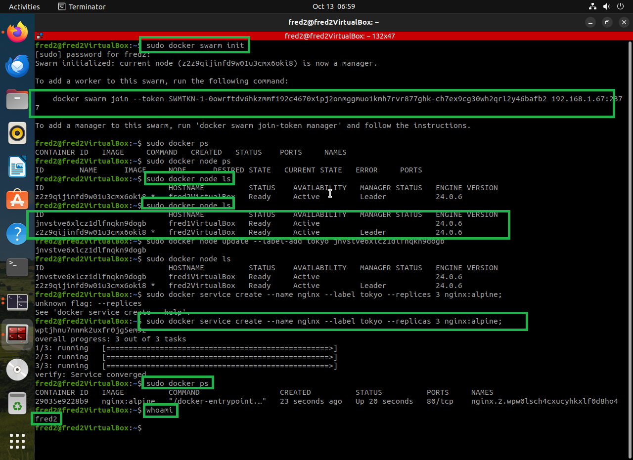

2) копируем токен с 1 машине на 2 машину, у меня с Ubuntu3 → Ubuntu2

sudo docker swarm join --token SWMTKN-1-0owrftdv6hkzmmf192c4670xipj2onmggmuo1kmh7rvr877ghk-ch7ex9cg30wh2qrl2y46bafb2 192.168.1.67:2377

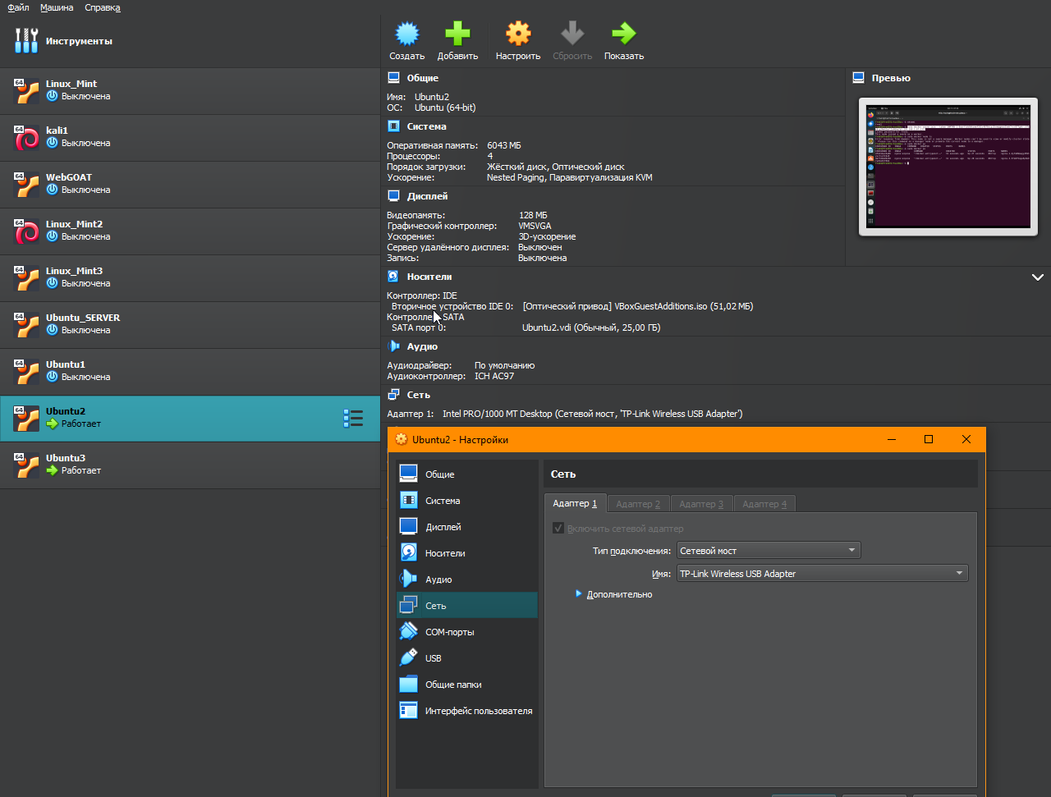

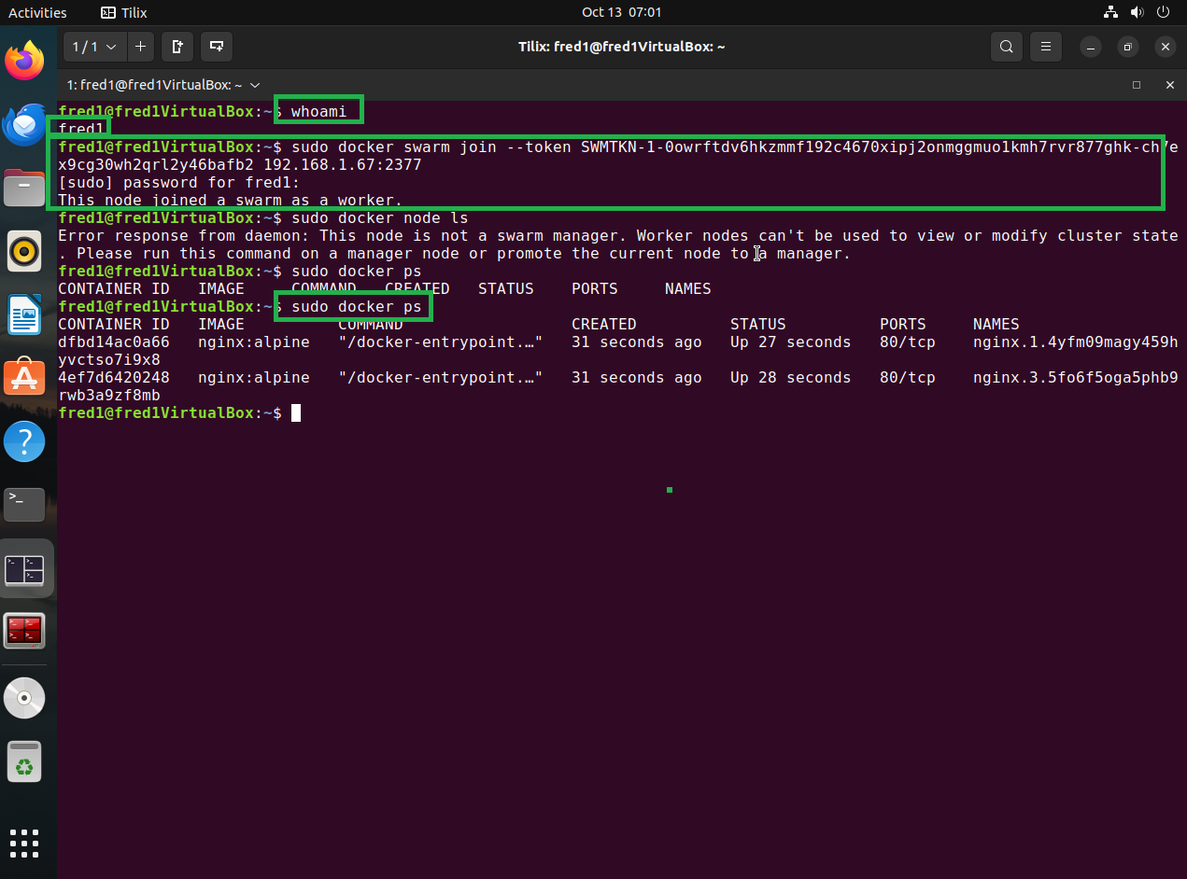
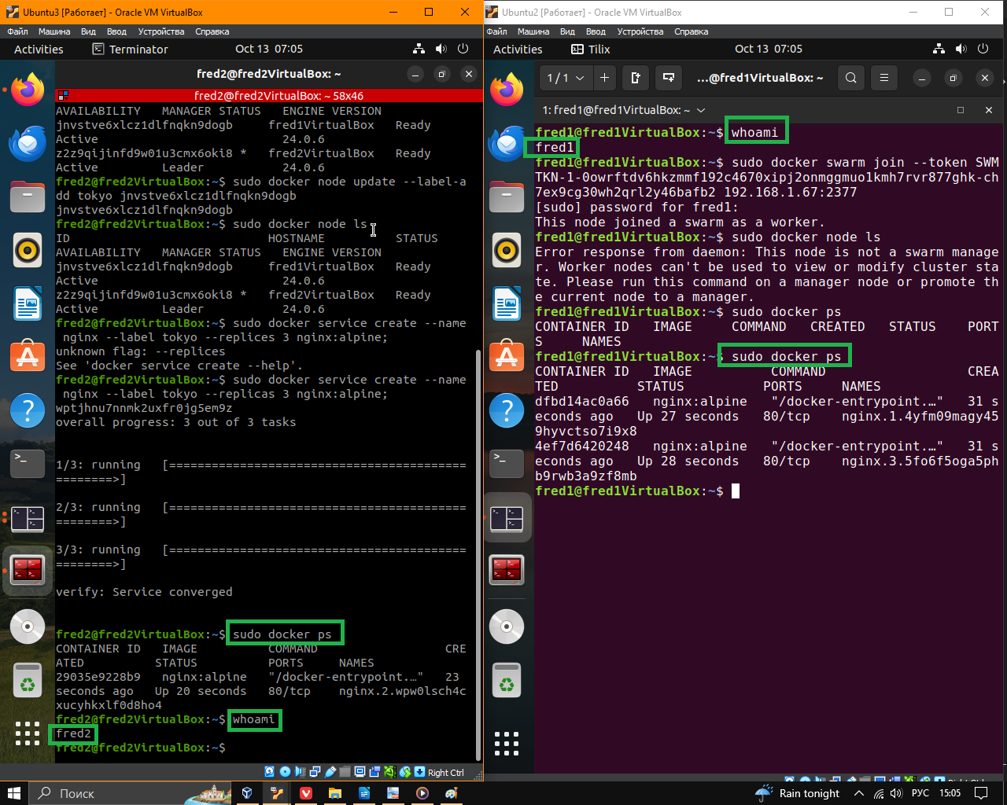

3) в основной машине, у меня ubuntu3, придумаем имя для машины 2 (Node 2) => Ubuntu2

sudo docker node update --label-add tokyo jnvstve6xlcz1dlfnqkn9dog

4) Запустим 3 копии( реплики = replicas) энджинкс на ОС алпайн :

sudo docker service create --name nginx --label tokyo --replicas 3 nginx:alpine;

5) один nginx был создан на основной машине(мастер нода) , а два других на второй машине(рабочая нода или служебная нода):
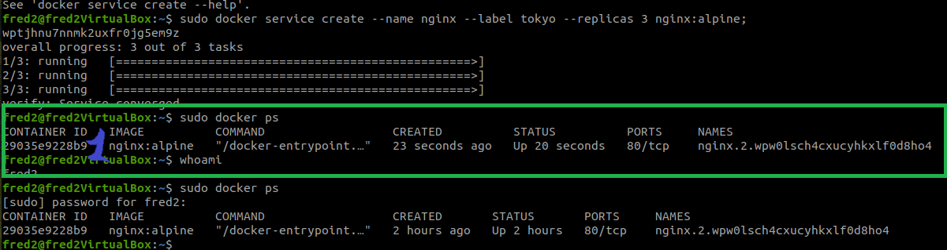

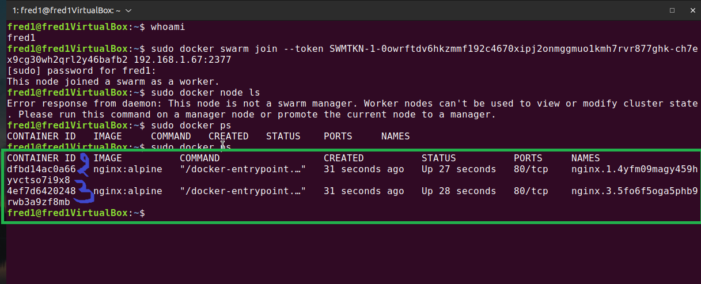

в принципе все .

Остается попробовать запустить 3 виртуальные машины, самое гл правильно распределить ОЗУ, а то уже в притык
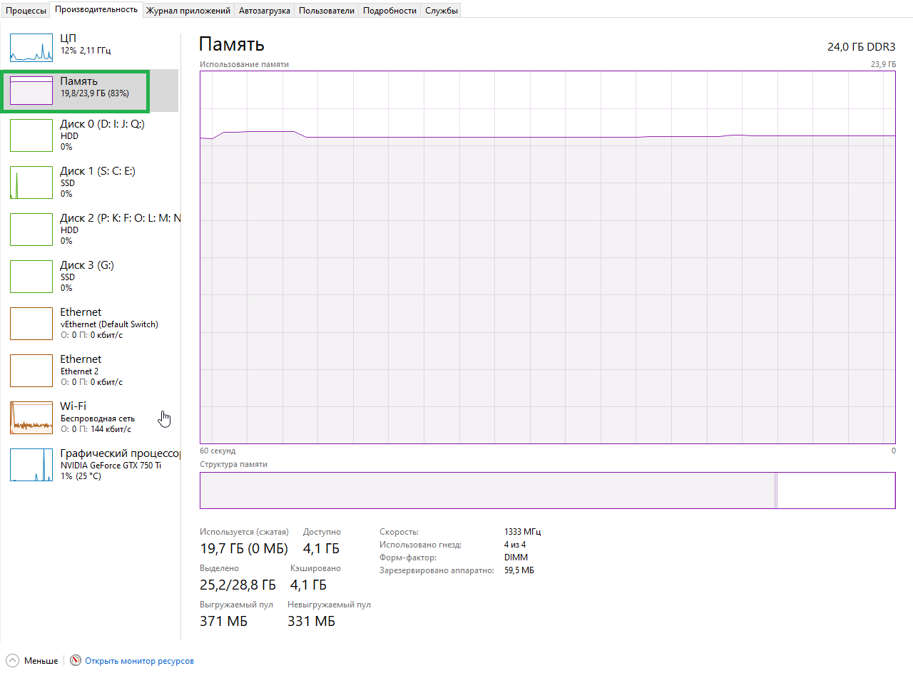

Задание 1:
1) создать docker compose файл, состоящий из 2 различных контейнеров: 1 - веб, 2 - БД
2) запустить docker compose файл
3) по итогу на БД контейнере должно быть 2 реплики, на админере должна быть 1 реплика. Всего должно получиться 3 контейнера
4) выводы зафиксировать

1) mkdir 02 && cd 02
2) sudo nano docker-compose.yml
version: '3'
services:
web:
image: nginx:latest
ports:
- "85:80"
db:
image: postgres:latest
environment:
POSTGRES_DB: db
POSTGRES_USER: user
POSTGRES_PASSWORD: 123
deploy:
replicas: 2
adminer:
image: adminer
ports:
- "8181:8080"

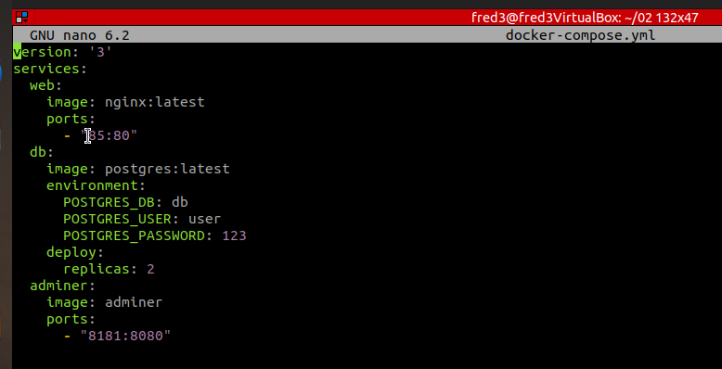

3) Запускаем
sudo docker compose up -d
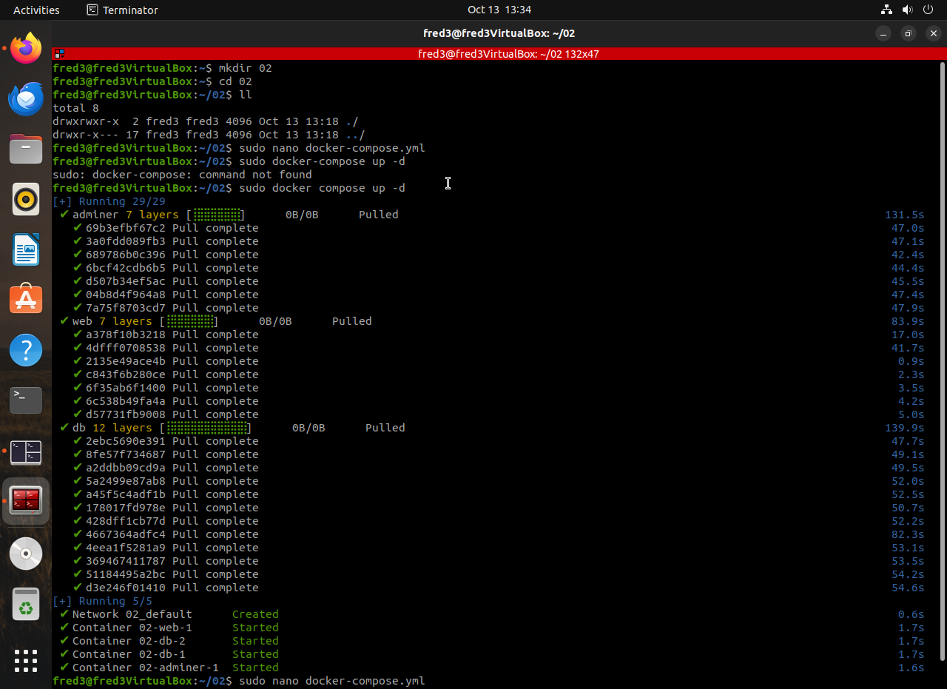

4) Всего должно получиться 3 контейнера

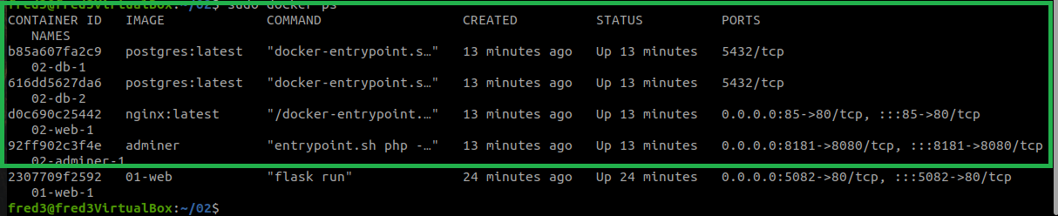

5) проверяем localhost:8181 и 0.0.0.0:85

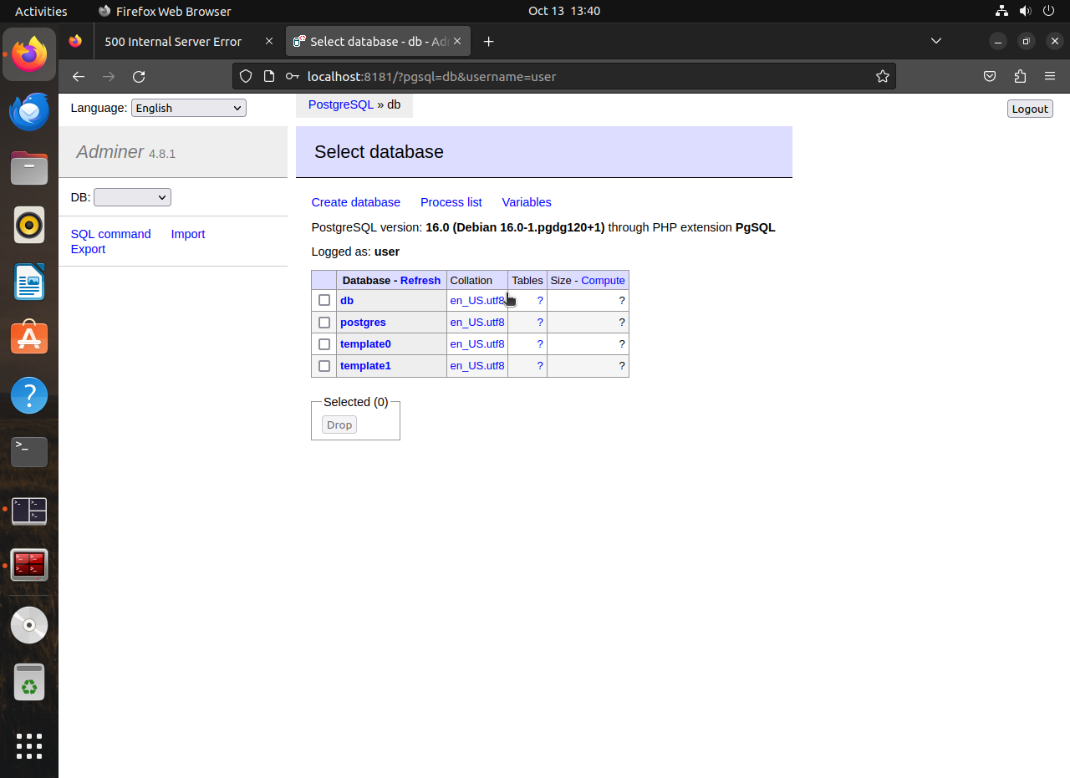

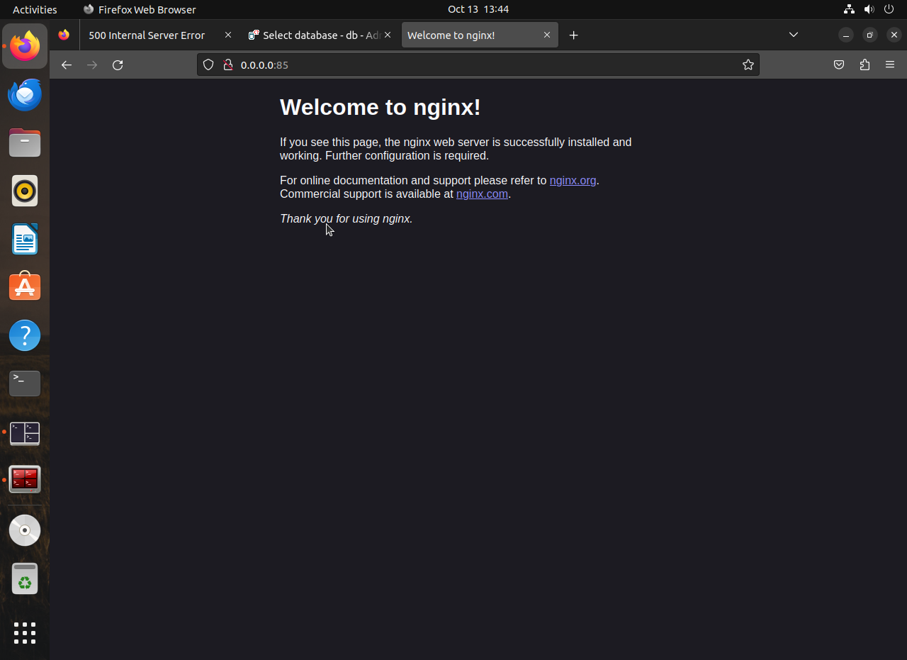

Задание 2*:
1) создать кластер и мастер и слейв ноды
2) задеплоить на ноду несколько экземляров какого0нибудь контейнера, например nginx
3) обязательно проверить и зафиксировать результаты, чтобы можно было выслать преподавателю для проверки

1) создадим 3 машину, у меня Ubuntu4

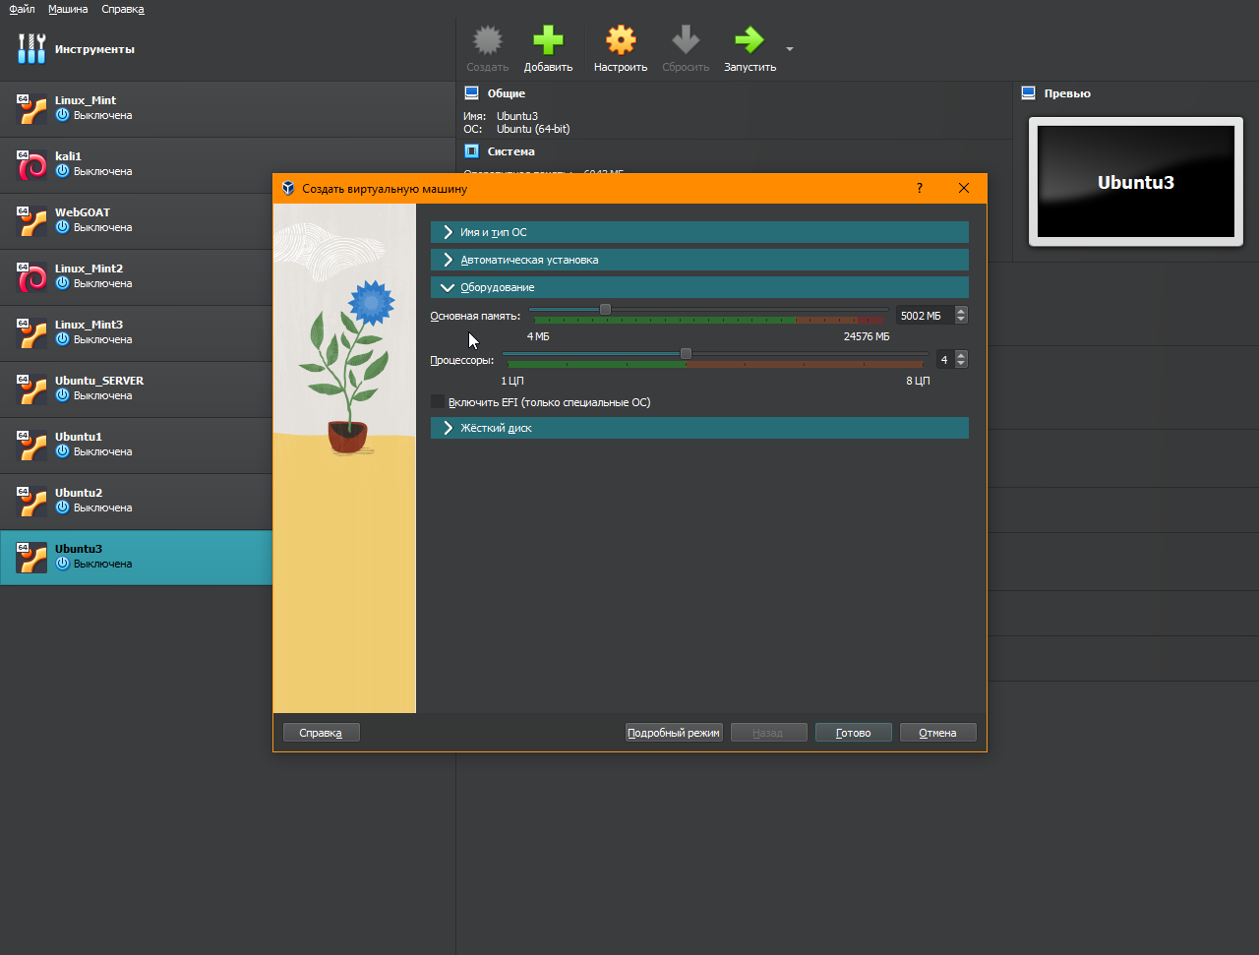
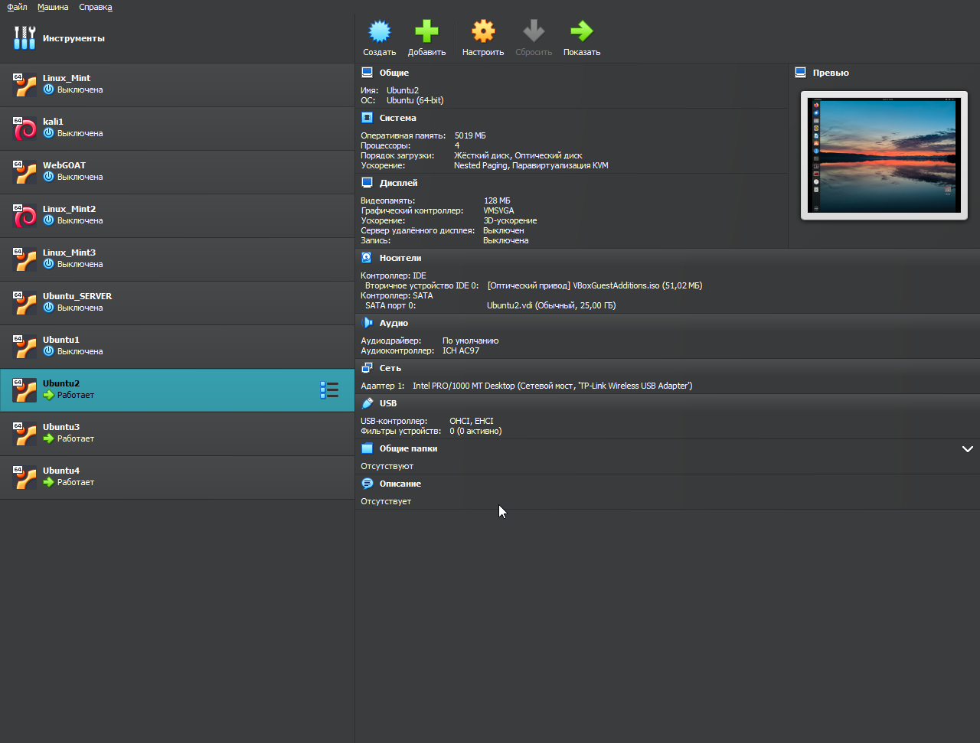

2) Инициализируем Docker Swarm на мастер-ноде:
На вашем хосте выполните команду docker swarm init для инициализации Docker Swarm в роли мастер-ноды. Это создаст новый кластер Swarm с текущим хостом в качестве мастера.
sudo docker swarm init
|_> docker swarm join --token SWMTKN0i1f32yli3wxm5z31rbjb4zomwmqqm468avq6ki2j29en7mzeh-7jy28yjdd4oqe8zuttgx7lpu7 192.168.1.65:2377
3) Присоединяемся к слейв-нодам к кластеру:
На слейв-нодах выполните команду docker swarm join, чтобы присоединить их к созданному кластеру
sudo docker swarm join --token SWMTKN-1-0i1f32yli3wxm5z31rbjb4zomwmqqm468avq6ki2j29en7mzeh-7jy28yjdd4oqe8zuttgx7lpu7 192.168.1.65:2377

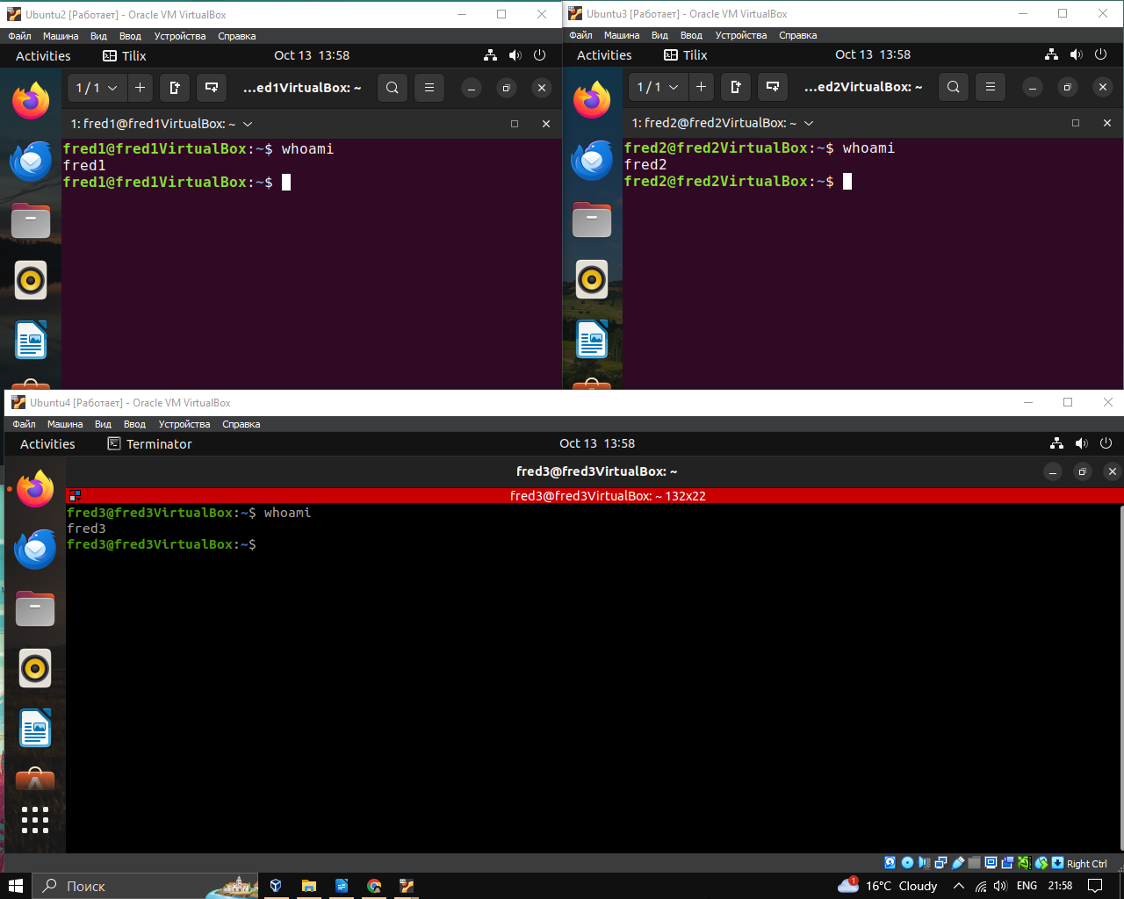

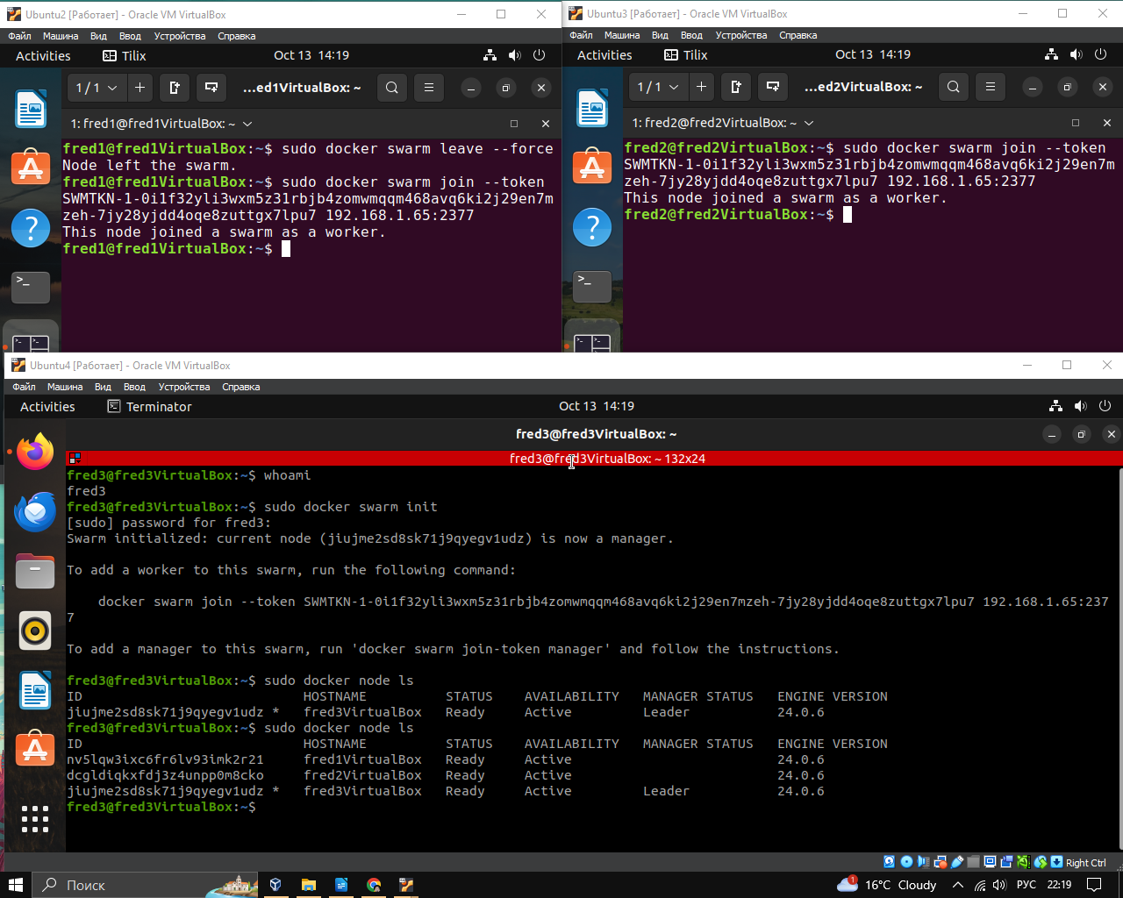

3) все остальные действия на мастер-ноде, меняем имена нодам
sudo docker node ls
sudo docker node update --label-add lab nv5lqw3ixc6fr6lv93imk2r21
sudo docker node update --label-add prod dcgldiqkxfdj3z4unpp0m8cko

4) После того как создали и присоединили слейв-ноды к кластеру, мы можете создать сервисы на мастер-ноде, и Docker Swarm автоматически управляет ими и разместит их на слейв-нодах

sudo docker service create --name nginx --label lab --replicas 3 -p 88:80 nginx:alpine;

sudo docker service create --name db-service --replicas 3 \
-e POSTGRES_DB=db \
-e POSTGRES_USER=user \
-e POSTGRES_PASSWORD=123 \
postgres:latest

docker service create --name adminer-service -p 8282:8080 adminer

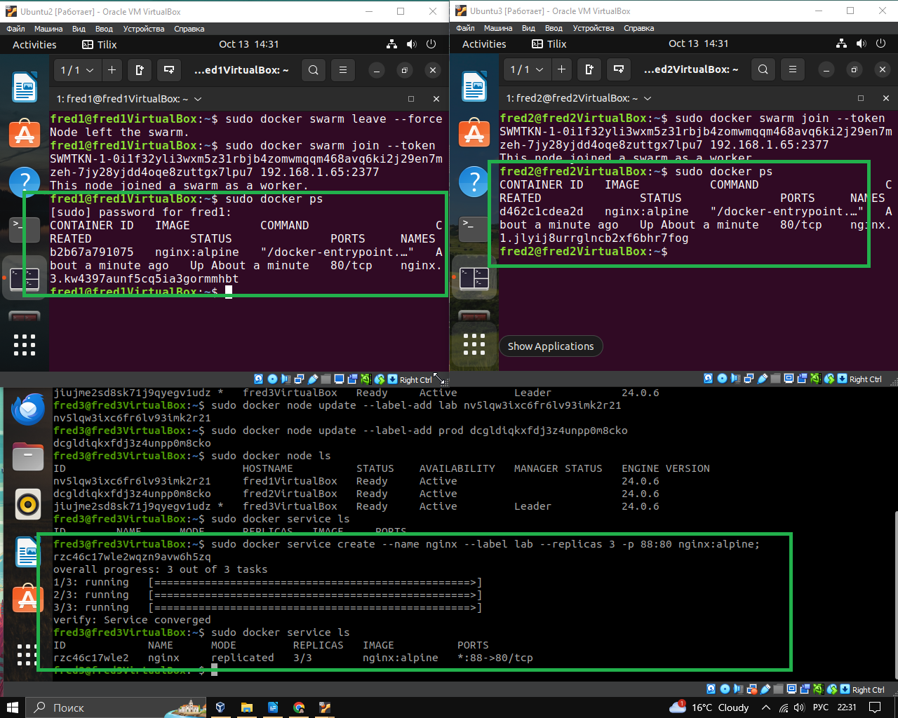

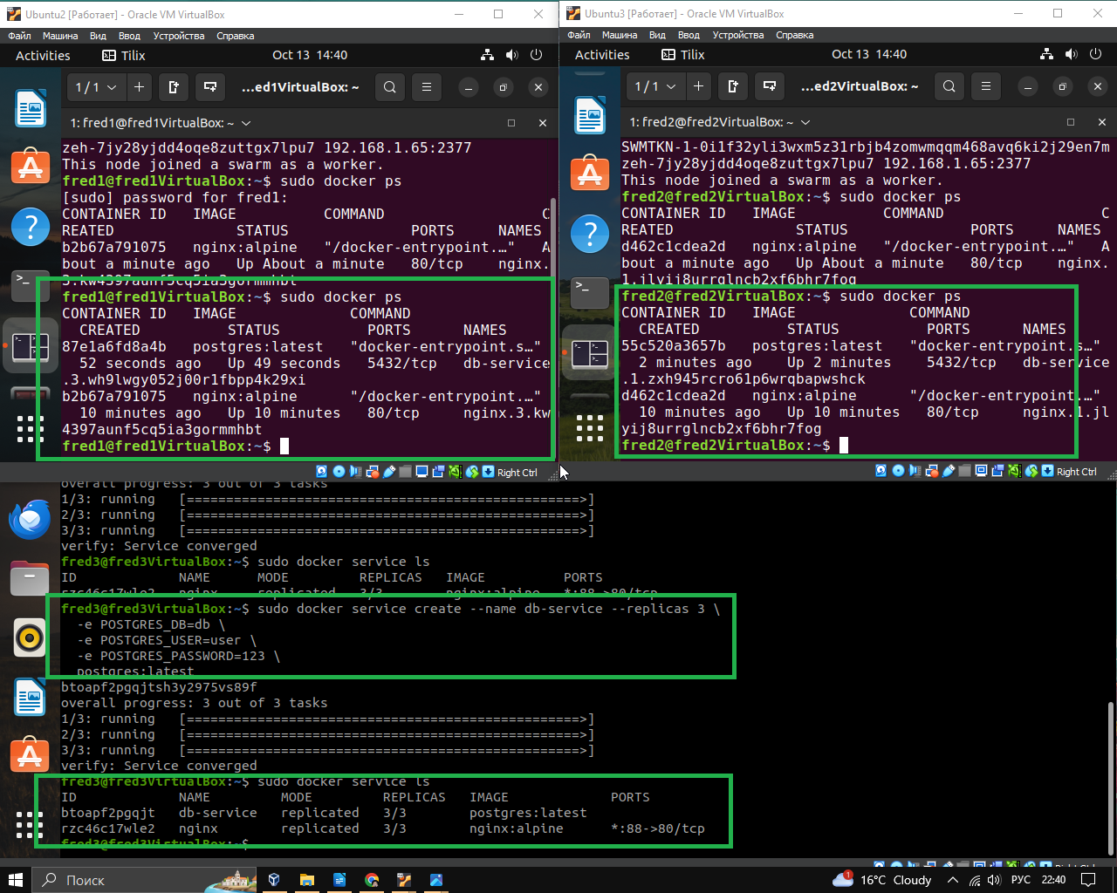

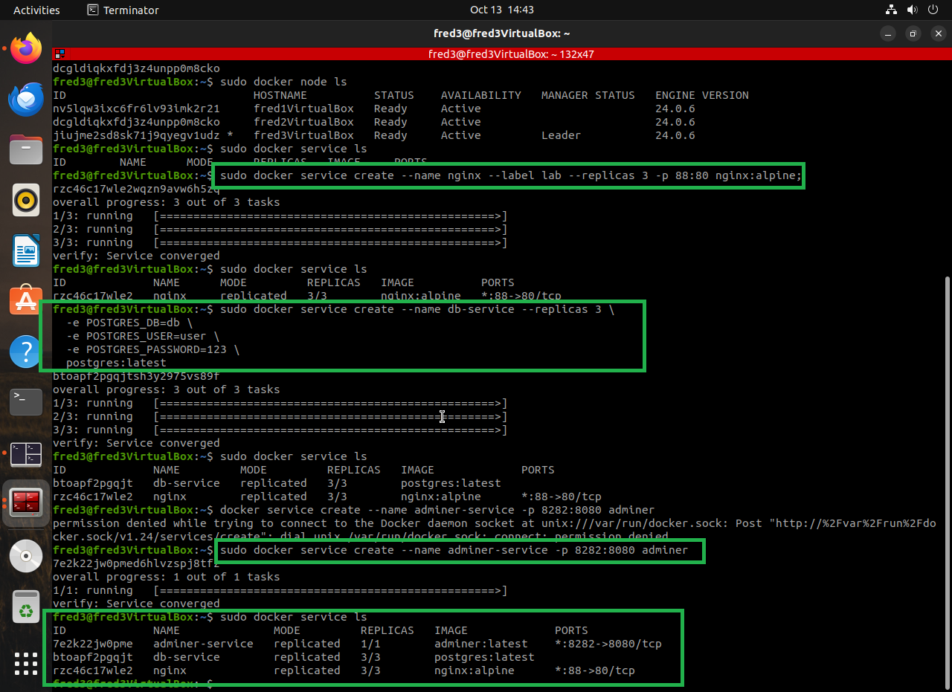

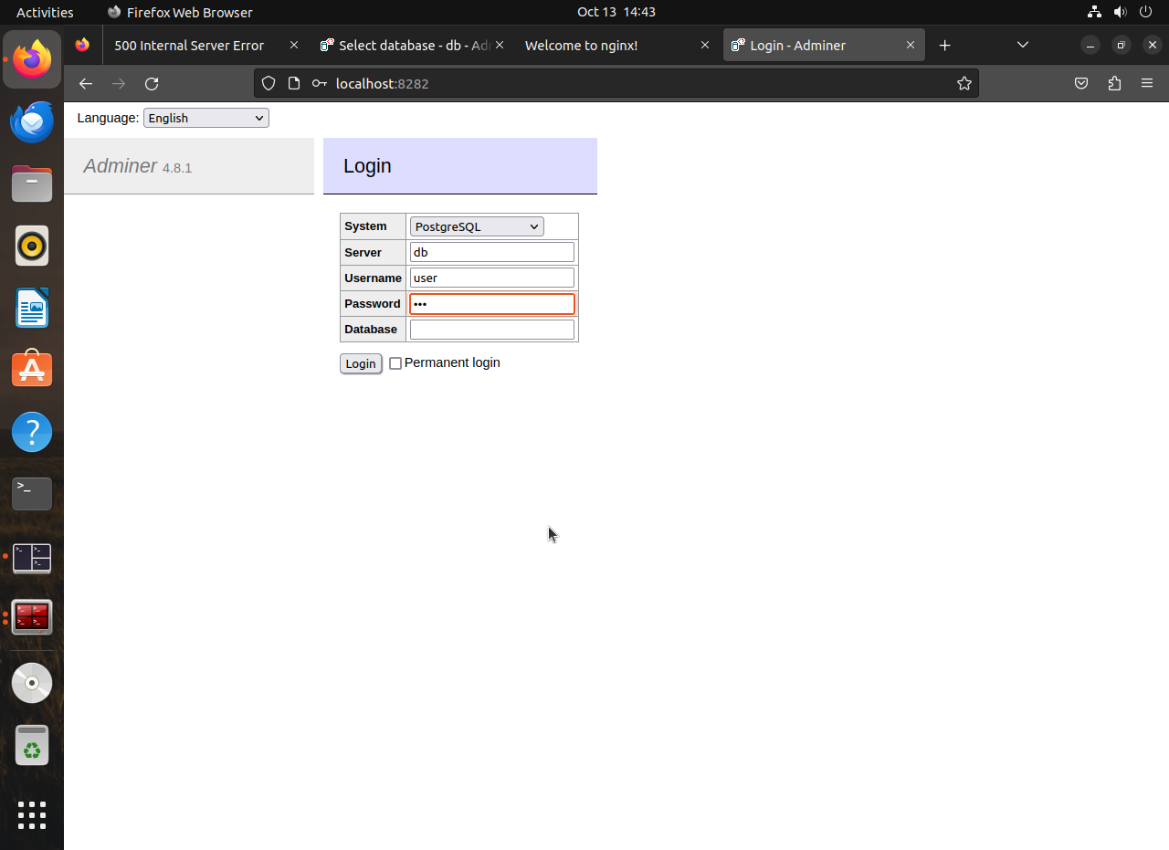

И наконец можно добавить собственную верстку :)

1) mkdir 05 && cd 05

2) git clone https://github.com/555-F-a-r-id-555/HTML_CSS_Seminar_5_DZ.git

3) cd HTML_CSS_Seminar_5_DZ/

4) sudo nano Dockerfile # В корневой директории нашего проекта создайте файл с #именем Dockerfile
|
|_> FROM nginx:latest
COPY . /usr/share/nginx/html
EXPOSE 80

5) sudo nano docker-compose.yml # там же , создаем этот файл
|
|_>version: '3'
services:
web:
build: .
ports:
- "80:80"

6) Собрать и запустить контейнер с использованием Docker Compose:
В директории, где находится ваш docker-compose.yml
docker-compose up -d

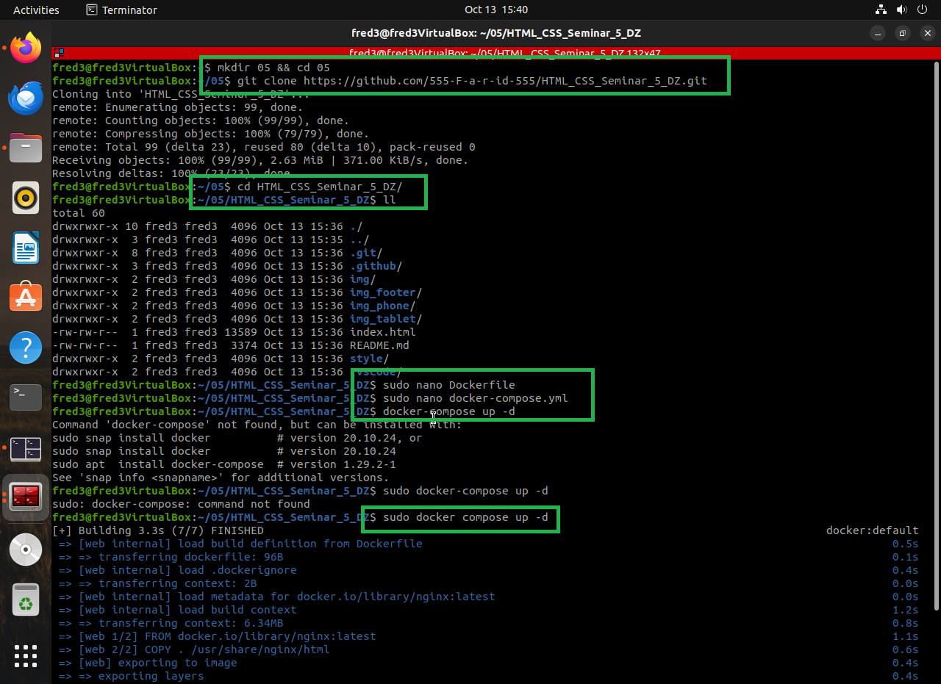

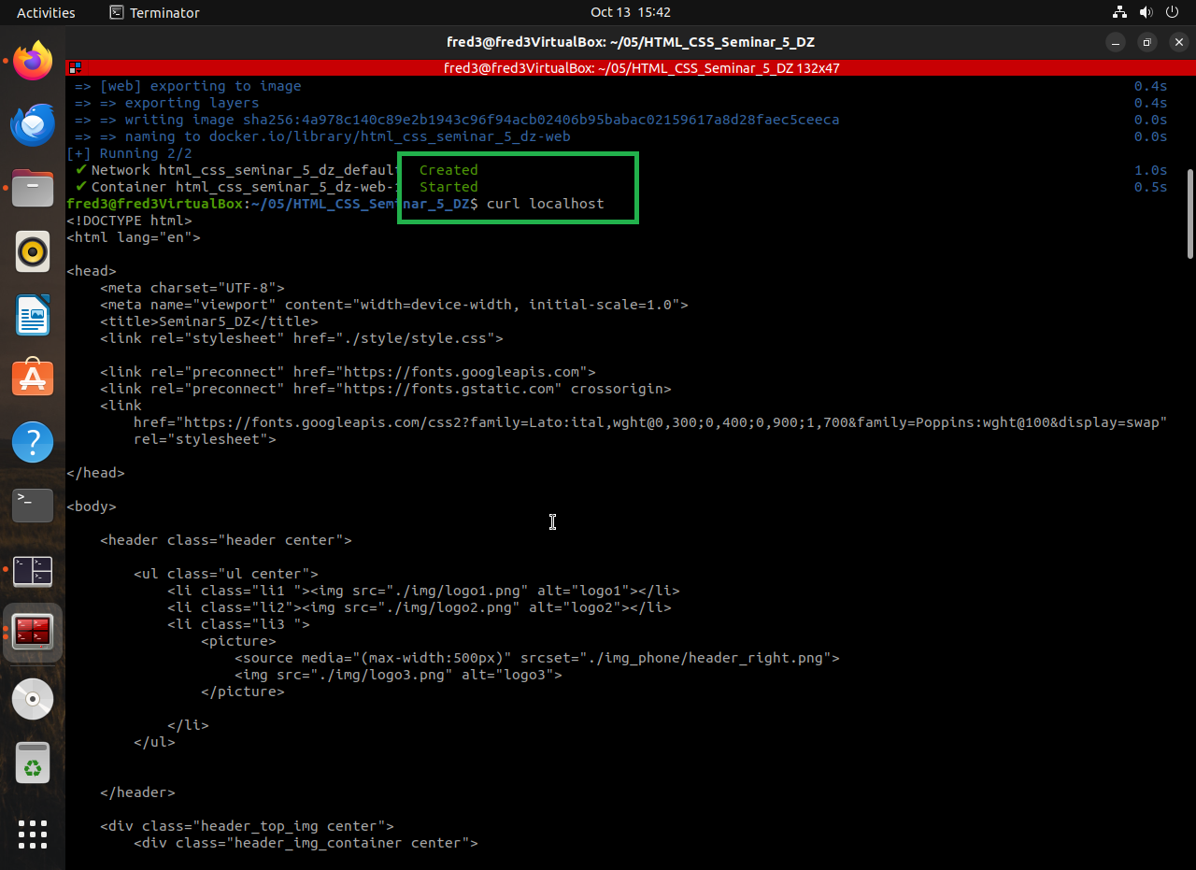


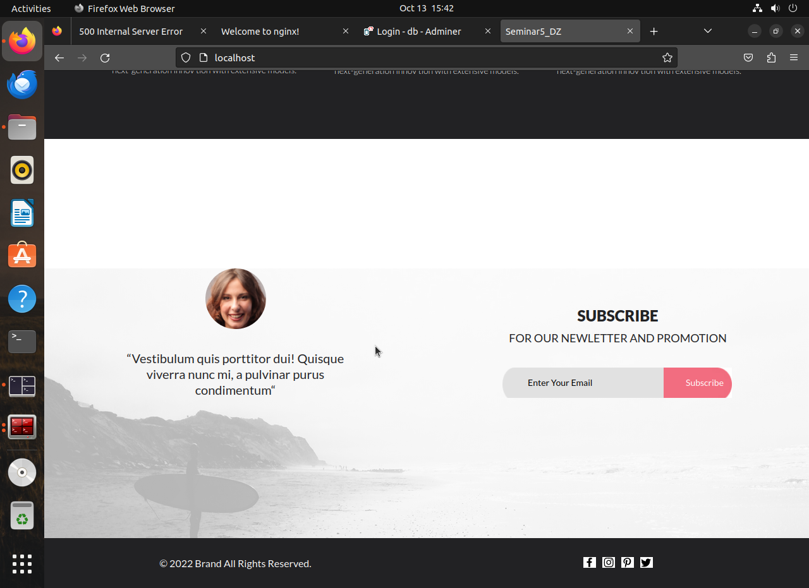

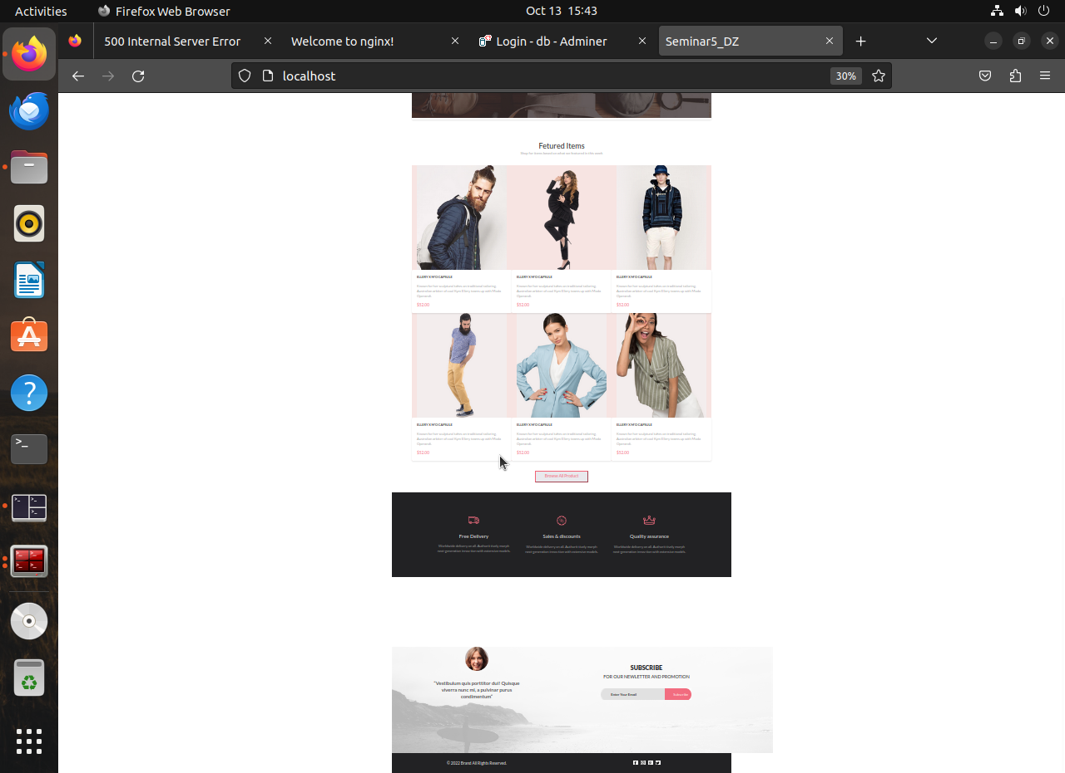
------------------------------------------------------------------------------------------------
version: '3'

services:
web:
image: nginx:latest
ports:
- 8755:80
volumes:
- ./web:/usr/share/nginx/html

database:
image: postgres:latest
volumes:
- ./db:/var/lib/postgresql/data
environment:
POSTGRES_DB: db
POSTGRES_USER: user
POSTGRES_PASSWORD: 123
deploy:
mode: replicated
replicas: 2

------------------------------------------------------------------------------------------------
version: '3'

services:
web:
build: ./web_app # Путь к папке с Dockerfile
ports:
- 8787:80 # Проброс портов (localhost:8787 -> контейнер:80)
deploy:
mode: replicated
replicas: 2 # Создаем 2 реплики контейнера веб-приложения
------------------------------------------------------------------------------------------------

------------------------------------------------------------------------------------------------
version: '3'
services:
web:
image: nginx:latest
ports:
- "85:80"
db:
image: postgres:latest
environment:
POSTGRES_DB: db
POSTGRES_USER: user
POSTGRES_PASSWORD: 123
deploy:
replicas: 2
adminer:
image: adminer
ports:
- "8181:8080"
-----------------------------------------------------------------------------------------------

СПАСИБО, ВСЕГО ХОРОШЕГО !)

